П Р О Л Е Т А Р И И В С Е Х С Т Р А Н, О Б Ъ Е Д И Н Я Й Т Е С Ь!
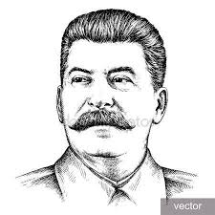
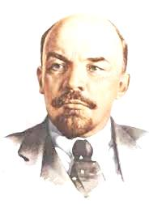 За СССР
О р г а н В с е у к р а и н с к о й о р г а н и з а ц и и т р у д я щ и х с я С т р а н ы С о в е т о в
№17»а»НАША РОДИНА СОВЕТСКИЙ СОЮЗ

Граната на крайний случай: Как спецназ ГРУ отомстил талибам за кровавую казнь "красный тюльпан"

Жестокость талибов во время войны в Афганистане породила массу мифов. Но было и то, что происходило на самом деле: взятых в плен советских солдат талибы казнили самым кровавым способом.
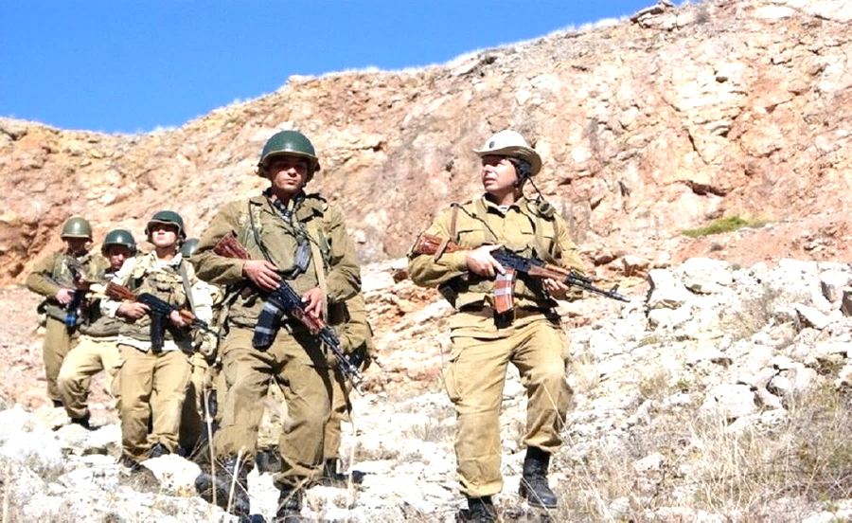
Что спецназ ГРУ делал в Афганистане
Помимо прямых задач сформи-рованный практически перед вторжением в Афганистан спецназ Главного разведывате-льного управления выполнял и несвойственные для таких подразделений задания. Одной из основных проблем Советской армии в Афганистане стало пьянство: длительные боевые дежурства на "дальних кордонах" действовали солдатам на нервы и заставляли искать способы снять напряжение. На выручку приходили местные жители: для афганцев спиртное и любые другие вещества, туманившие рассудок, были под запретом, но отказаться от соблазна продавать запрещёнку шурави, у которых при себе имелись патроны, спички, а если договориться, то и настоящее боевое оружие, было невозможно.
С каналами поставок контрабанды боролись по-разному. Сначала пытались договориться по-хорошему, но местные старейшины, которых считали мудрыми и дальновидными, неоднократно обманывали военных и срывали любые договорённости. Тогда к делу подключили спецназ ГРУ — в ту пору большинство сотрудников Главного разведывательного управления Генштаба работали в Афганистане под прикрытием и носили форму десантников, поэтому втереться в доверие к местным не составило большого труда. На кон было поставлено многое: помимо дефицитного спирта, который афганцы умудрялись доставать цистернами, выкупая у наших же военных, у передовых частей начали появляться запрещённые опиаты.
Кто такие талибы и зачем им наркотики
Значительная часть выручки от торговли с советскими войсками уходила моджахедам. На эти деньги они покупали в соседних странах не только продукты и всё самое необходимое, но и современную аппаратуру для ведения боя ночью. Через несколько лет советского присутствия в Афганистане ситуация обострилась до предела: моджахеды начали нападать на заставы глубокой ночью, используя для этого американские приборы ночного видения. Однако и советская контрразведка не даром ела свой хлеб: с третьей попытки в одном из таких рейдов удалось не только отбить атаку боевиков, но и взять живым полевого командира местных террористов.
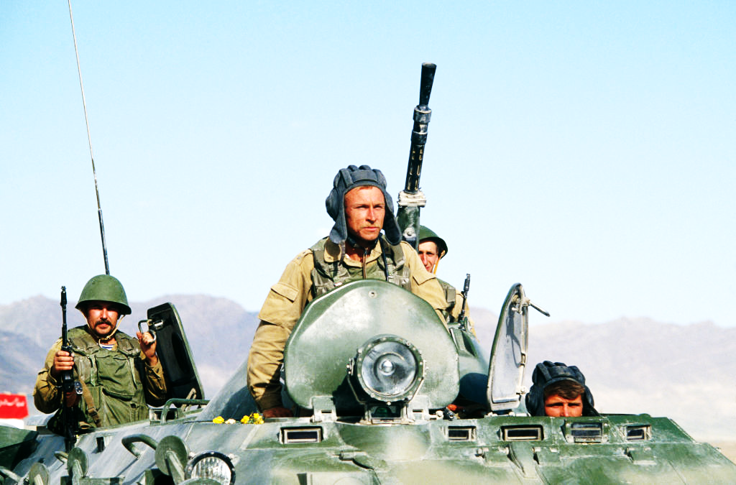
От него в ГРУ узнали, что пьянство, царившее в войсках, началось не само собой. Командование ГРУ в Афганистане поставило спецназу задачу: если каналы контрабанды не пресечь, то Советская армия рискует оказаться на пороге опиоидной эпидемии и война будет проиграна. Спецоперацию по поиску источника контрабанды готовили полгода, и тщательное планирование дало результат — в ходе рейда в приграничную прови-нцию Какар спецназ разом накрыл почти тонну переработанного опиума и несколько грузовиков со спиртом, проданных афганцам кем-то из ушлых прапорщиков.
Тех, кто пытался оказать сопроти-вление, уничтожили на месте, а после того, как короткий бой закончился, спецназ начал обыск. Вместе со спиртом и наркотиками у первых проникших в страну талибов нашёлся и арабский куратор, приехавший "с миссией" с Ближнего Востока. Вместе с ним в регион прибыло и 250 тысяч долларов, которые раздавали афганцам за сбитые советские вертолёты и взорванные конвои с продуктами.
Часть полевого лагеря, построенного в выступе скалы и незаметного при облёте с воздуха, вывезли прибывшие на подмогу десантники. Другую часть решили не использовать — пригнали два штурмовика Су-25, и через пару минут от стоянки остались только дым и пыль.

Последний шанс отбиться от талибов
Первый удар по движению "Талибан"*, которое лишь зарождалось на афганской земле в недрах исламистских группировок при плотной поддержке США, Пакистана и стран Ближнего Востока, оказался сокрушительным: на несколько месяцев сопротивление боевиков было сломлено, а в войсках наконец начали наводить порядок. Однако затишье было недолгим: рядом с заставами начали происходить чудовищные убийства. Тела молодых солдат, только-только закончивших учебку, начали находить в плотных тканевых мешках.
Допрос местных боевиков многое прояснил: показательные казни местные полевые командиры и наёмники устраивали в отместку за нарушенную логистику. Жестокость афганцев и их помощников из-за рубежа была запредельной: сначала жертву накачивали наркотиками, а затем кожу надрезали с нескольких сторон, обдирая человеческое тело от пояса практически до шеи.
Эту казнь афганцы назвали "красный тюльпан", а сама она была несвойственна для них и больше походила на пытку того, кто не хотел выдавать информацию. Нечто похожее ЦРУ применяло во Вьетнаме: сотрудники управления, не выдерживавшие таких зверств, сходили с ума и стреляли себе в лицо из дробовиков, не дожидаясь отправки домой.
Восьмерых солдат, которых постигла эта участь, хоронили в закрытых гробах. Сразу спецназу ГРУ и контрразведке армии в регионе дали задание: любой ценой найти и отомстить тем, кто учиняет такое над безоружным противником. Свой кодекс появился и у военных. Каждый, кто выходил на боевое дежурство, помимо основного боекомплекта брал с собой минимум одну гранату — на случай, если закончатся патроны и талибы захотят взять советского бойца живым.
К середине 1987 года военная разведка установила, что виновные в кровавых расправах над солдатами проведут встречу со своими американскими кураторами и финансистами в посёлке Сельгази, к юго-востоку от Джелалабада, прямо на границе с Пакистаном. Примечательно, что эту информацию местные разведчики практически случайно купили у местных торгашей за два ящика советских морских спичек.
Место встречи боевиков с хозяевами было подобрано удачнее некуда: горы и узкая полоска каменистой дороги гарантировали, что проехать здесь тяжёлая техника не сможет. Для того чтобы одним махом ликвидировать все цели, спецназом ГРУ был разработан особый план. На автомоби-лях спецназ добрался к месту встречи из Джелалабада и закрепился на противоположной стороне горы, оставив деревню с другой стороны скал.
За два часа до рассвета группа из 50 человек, вооружённая бесшумным оружием, спустилась с гор по канатам и пошла на штурм. После того как спецназ заметили дозорные, завязался бой: около 30 боевиков спецназовцы убили сразу, другая половина, включая "гостей" из-за рубежа, предпочла не ввязываться в перестрелку и рванула в сторону ущелья на внедорожниках. Однако на выезде четыре автомобиля нарвались на засаду, оставленную спецназом за несколько часов до штурма. Два автомобиля были уничтожены из огнемётов "Шмель", а два других, прорвавшихся через блокпост, добили прибывшие на место боя вертолёты Ми-24. Помимо полевых командиров Алима бен Рашида и Абдула Тавакула в уничтоженных машинах обнаружили карты с пометками на английском.
После нескольких недель детального изучения документов выяснилось, что одним из тех, кто готовил моджахедов к атакам на советские посты и колонны, был агент ЦРУ Билл Майлс, тело которого, по слухам, по кусочкам собрали в небольшой пакет и через несколько дней тайно передали американцам. Опознать своего сотрудника смогли лишь по уцелевшему складному ножику с гравировкой, который Майлс ещё со времён Вьетнама везде возил с собой.
После этого нападения на советские заставы стали случаться значительно реже, а кровавые убийства прекратились вовсе. Все, кто участвовал в ликвидации полевых командиров "Талибана", позднее были представлены к званию Героя Советского Союза. Ни один спецназовец во время штурма не погиб и не был ранен.

Секретный бой "русского Рэмбо": Как спецназ ВДВ уничтожил весь грузинский флот
Об одной из ключевых операций "пятидневной войны" рассказано незаслуженно мало. Бросок российских десантников вглубь территории Грузии спас от гибели десятки тысяч жителей Цхинвала.
Большой пожар
Поздней ночью 9 августа бойцов спецназа 45-го полка ВДВ Минобороны России подняли по тревоге. Почти сразу к ещё сонным бойцам спецподразделения зашёл "особист" с папкой документов в конверте. Через десять минут на столе у командования лежал приказ, из текста которого было ясно: "крылатой пехоте" предстоит выполнить одну из самых сложных боевых задач со времён Афганистана.
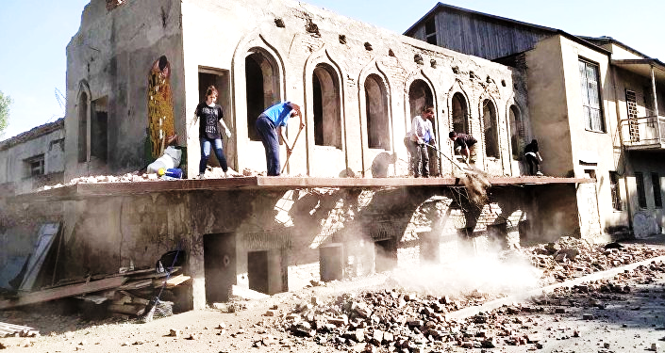
К тому времени, как бойцы начали грузиться в самолёты для броска на южные аэродромы страны, Цхинвал уже полыхал. Ночной город утюжила грузинская артиллерия и авиация. Первый эшелон обороны, состоящий из российских миротворцев, ещё держался — гасить атаки грузинских танков удавалось, но силы были слишком неравны. Активные боевые действия вокруг Цхинвала и окрестностей продолжались вплоть до 10 августа — российская авиация делала по сотне боевых вылетов в день. К концу дня российские войска "перемололи" несколько волн атакующих и успешно перешли в контрнаступление, после чего
ПОСЛЕ ОБСТРЕЛА ГРУЗИНСКОЙ АРМИЕЙ началась зачистка вокруг Цхинвала.
Отдельное беспокойство доставляла военная база ВВС Грузии в Сенаки — там базировалась значительная часть штурмовиков Су-25, сбрасывавших бомбы по четверть тонны массой на осетинские дома. Разведывательные подразделения ГРУ и 58-й армии получили приказ — нейтрализовать и "задавить" активность вражеской авиации, обеспечить полную зачистку воздушного пространства. К выполнению операции вместе с войсками 58-й армии привлекли псковских десантников — батальон 76-й гвардейской воздушно-десантной дивизии.
Почти сразу после их прибытия позиции грузинских военных начали обстреливать со всех направлений. В тот момент шансы на захват значительной части Грузии только силами псковских десантников были практически стопроцентными. Единственное, почему это так и не произошло, — отсутствие приказа на штурм Тбилиси.
Летучая мышь и люди в тельняшках
Задача для спецназа ВДВ выглядела простой только на бумаге — зачистить остатки грузинских войск вокруг Цхинвала и выйти к линии Сенаки — Поти было непросто. Множество горных дорог, мелкие деревушки и крутые повороты, за каждым из которых могла поджидать засада. Аэродром Сенаки представлял колоссальный интерес для российской разведки сразу по нескольким причинам. Во-первых, там могли работать британские спецназовцы, пленение которых "порадовало" бы такие западные СМИ, как BBC и CNN.
Однако добраться до Сенаки и Поти по суше было сложно — на территории Грузии оставалось много подразделений, способных устроить засаду в самом неожиданном месте. Часть подразделений отправили морем. В два десантных корабля погрузили батальон людей в тельняшках, боевую технику и специальное оборудование. Другую часть отправили спецбортами напрямую в Сухум. Задачи брать порты с ходу не было. По замыслу российских военных, после начала боевых действий на западе страны часть грузинской армии неизбежно потянулась бы туда, освободив коридор на Тбилиси. Но всё пошло не по плану.
В ожидании броска
Морская часть десанта не обошлась без приключений. Корабли ВМФ России были обстреляны грузинскими ракетными катерами. Ответным огнём ракетного МРК "Мираж" один корабль противника был уничтожен, второй лишён хода и позднее захвачен вместе с экипажем. Кадры этого "боевого похода к берегам Грузии" до сих пор можно увидеть на "Ютубе". Три других корабля легли на обратный курс и рванули обратно в порт, бросив своих погибать. После того как их прибытие зафиксировала авиация, стало понятно, что к десанту с моря грузины уже начали готовиться самым тщательным образом. Единственными, кто мог внезапно атаковать противника с тыла, оказались разведчики ВДВ, прибывшие в Сухум в транспортных самолётах Ил-76.
"Русский Рэмбо"
Уже к обеду 11 августа две спецгруппы спецназа ВДВ проводили разведку рядом с военными базами. В 13:45 начался штурм. Базу в Сенаки спецназ 45-го полка ВДВ взял практически молние-носно — значительная часть грузинских военных сдалась сразу, бросив американские винтовки М16 и выкрикивая проклятия в адрес Саакашвили. Тех, кто пробовал открыть огонь, уничтожали на месте. На авиабазе нашли и первые трофеи — американские радиостанции шифрованной связи Harris, которыми грузинские военные пользовались уже пару лет. Значительную часть трофеев добыла группа подполковника Анатолия Лебедя — уже известного на тот момент российского десантника, старшего разведгруппы спецназа ВДВ. За смелость, ум и способность действовать нестандартно его прозвали "русским Рэмбо".
Параллельно со штурмом Сенаки корабли ВМФ провели имитацию высадки десанта в Поти. Завидев российские корабли, летящие на полном ходу к берегу, и боевые самолёты в небе, грузинский спецназ, охранявший базу, растворился в неизвестном направлении. Атака произвело настолько ошеломляющий эффект на грузинских вояк, что они разбежались, не оказав по большому счёту никакого сопротивления, - сказал в интервью. В. Шаманов -командующий группировкой ВДВ в Абхазии. Вместо спланированного шума и отвлечения частей противника от Цхинвала обманный манёвр ВДВ привёл к обрушению всего западного фланга грузинской армии.
Бегство грузинской армии
После того как база ВМС в Поти была зачищена, спецназ приступил к работе. Повозиться с грузинс-кими кораблями пришлось основательно — когда под угрозой уничтожения ракетным ударом оказался порт Батуми, сюда переместили до половины всего флота этой страны. Через три с половиной часа всё было кончено — большую часть кораблей ВМС Грузии, которые не успела уничтожить российская авиация, взорвали прямо у причальной стенки. Значительную часть секретного оборудования связи американского производства практически сразу вывез специально приготовленный для этого вертолёт. Позднее российские специалисты нашли в американских "подарках" не только военную технику, но и планы, карты, тактические метки и данные о размещении российских войск в регионе и примерное время их реагирования.
Восстанавливать свой боевой флот Грузия не стала. Часть кораблей перевели в подразделение сухопутных войск, а боевой грузинский флот фактически перестал существовать как отдельный род войск.
Украинский генерал откровенно рассказал об отступлении "Альфы" из Крыма и Донбасса
: Вина за потерю Крыма и Донбасса полностью лежит на организаторах майдана в Киеве. Такое заявление сделал генерал ВСУ, бывший глава Службы внешней разведки Николай Маломуж.
В прямом эфире украинского телеканала он рассказал, что Донбасс и Крым были потеряны из-за фатальных ошибок киевских политиков, пришедших к власти в 2014 году после госпереворота в стране. Военный считает, что Киев сам спровоцировал взрыв негодования среди населения данных регионов: "Они не вышли в первый же день с мощной программой по Крыму и Донецку, с эффективными наработками в плане экономики, социального обеспечения, защиты культуры, гармонии народов. А вышло так, что мы вас заставим это сделать, установим свой порядок, свой режим", —Экс-глава украинской внешней разведки признался, что из-за этой ошибки властей мирные жители Крыма и Донбасса обращали в позорное бегство даже опытных бойцов спецназа. Причина заключалась в правде: люди на полуострове, в Донецке и Луганске знали, что они правы, и поступали соответствующе.
По словам генерала, руководители "Альфы" вместе с подчиненными "бежали сломя голову огородами", так как не могли воевать с мирным населением. (В этом ПРАВДА!)

